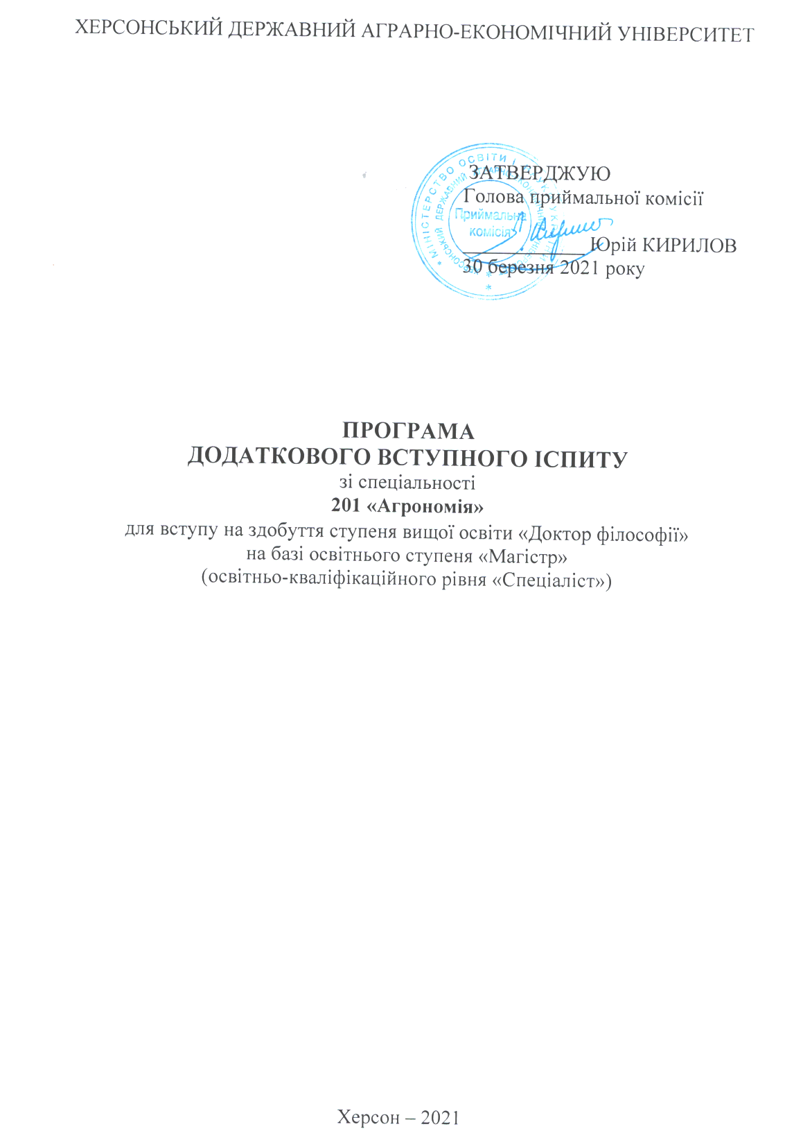

ВСТУП

На навчання для здобуття ступеня доктора філософії до аспірантури ХДАЕУ приймаються особи на конкурсній основі, які здобули ступінь магістра (освітньо-кваліфікаційний рівень спеціаліста).
Спеціальність 201 «Агрономія» належить до більш поширених специфічних категорій сільського господарства.
Форма проведення іспиту – письмова, із заповненням листка відповіді. Час виконання роботи – 1,5 години (90 хв.). В роботах не допускаються будь-які умовні позначення, які б розкривали авторство роботи. Вступник зазначає прізвище лише у визначених для цього місцях. Не допускається робити будь-які помітки на екзаменаційних білетах.
Під час проведення додаткового вступного іспиту забороняється користуватись електронними пристроями, підручниками, навчальними посібниками та іншими допоміжними матеріалами.
Екзаменаційний білет для додаткового випробування складається із двох теоретичних питань, які дозволяють визначити наявний рівень фундаментальних знань вступника та його обізнаність у сучасному стані галузі загалом та безпосередньо у поставлених питаннях. Під час вступного іспиту до аспірантури вступники на здобуття третього (освітньо-наукового) рівня вищої освіти ступеня доктора філософії (PhD) зі спеціальності
201 «Агрономія» повинні показати рівень теоретичних знань з додаткових розділів фундаментальних досліджень.
Мета вступного додаткового іспиту полягає у визначенні додаткових знань з професійної компетентності й готовності магістра (спеціаліста) до навчання в аспірантурі зі спеціальності 201 «Агрономія», яке передбачає здобуття теоретичних знань, умінь, навичок та інших компетентностей, достатніх для продукування нових ідей, розв’язання комплексних проблем у галузі професійної та дослідницько-інноваційної діяльності, оволодіння методологією наукової та педагогічної діяльності, а також проведення власного наукового дослідження, результати якого мають наукову новизну, теоретичне і практичне значення.
Завдання до додаткового іспиту зі спеціальності 201 «Агрономія» здобувачів третього освітньо-наукового рівня сформовані за основними розділами нормативних навчальних дисциплін, що визначені ОПП
201 «Агрономія» підготовки фахівця освітнього ступеня магістр.

1. ЗМІСТ ПРОГРАМИ ДОДАТКОВОГО ВСТУПНОГО ІСПИТУ
ЗІ СПЕЦІАЛЬНОСТІ «АГРОНОМІЯ»

1. Поняття про рослинництво: рослинництво як наука, значення рослинництва як науки, завдання рослинництва у т.ч. як і навчальної дисципліни. Світові ресурси рослинництва: земельний фонд.
2. Класифікація польових культур.
3. Стан і перспективи розвитку рослинництва в Україні. Дослідна справа: методи досліджень, методика дослідної справи.
4. Екологічні особливості польових культур: відношення рослин до вологи, світла, температури, родючості та аерації ґрунтів.
5. Біологічні особливості польових культур: способи розмноження, ріст рослин і регулювання ростових процесів, відростання, особливості росту.
6. Біологічні фактори і їх роль у сучасному рослинництві.
7. Основні закони землеробства і рослинництва. Природна та ефективна родючість ґрунту.
8. Бур’яни та боротьба з ними: хімічні, агротехнічні, біологічні методи.
9. Сівозміна як агротехнічний фактор рослинництва. Види сівозмін.
10. Збирання врожаю та його способи.
11. Якість виконання польових робіт за вирощування сільськогосподарських культур.
12. Основні принципи удобрення польових культур. Вапнування і гіпсування ґрунтів.
13. Організаційно-господарські, біоенергетичні та економічні основи рослинництва.
14. Основи насіннєзнавства: якість насіннєвого матеріалу.
15. Зернові культури в Україні. Систематика зернових культур.
16. Морфологічні особливості зернових культур: коренева система, стебло, листок, плід.
17. Фенологічні фази зернових хлібів.
18. Пшениця – основна зернова культура хлібів першої групи. Види пшениць.
19. Пшениця озима. Господарське значення. Походження та поширення. Екологічні та біологічні особливості. Вимоги культури до температури, вологи, ґрунту, світла. Районовані сорти.
20. Пшениця озима. Технологія вирощування: попередник, основний та передпосівний обробіток ґрунту, застосування добрив, підготовка насіння, строк та спосіб сівби, глибина загортання насіння, норма висіву.
21. Пшениця озима. Технологія вирощування пшениці озимої: догляд за посівами, збирання врожаю, первинна обробка зерна.
22. Жито озиме. Господарське значення. Походження та поширення. Морфо-біологічні та екологічні особливості. Екологічні групи. Сорти.
23. Жито озиме. Технологія вирощування: попередник, удобрення, передпосівна підготовка ґрунту, строк сівби, глибина загортання насіння, норма висіву.
24. Ячмінь озимий. Господарське значення. Походження та поширення. Сорти.
25. Ячмінь озимий. Господарське значення. Морфо-біологічні та екологічні особливості. Сорти.
26. Ячмінь озимий. Технологія вирощування: удобрення, підготовка ґрунту, строк та спосіб сівби, глибина загортання насіння, норма висіву.
27. Ячмінь озимий. Догляд за посівами. Збирання врожаю. Первинна обробка зерна.
28. Тритикале. Господарське значення. Морфо-біологічні та екологічні особливості. Сорти.
29. Тритикале. Технологія вирощування: підготовка ґрунту, удобрення, строк та спосіб сівби, глибина загортання насіння, норма висіву. Догляд за посівами. Збирання врожаю.
30. Перезимівля озимих хлібів. Несприятливі умови зимівлі: вимерзання, льодяна кірка, випрівання, вимокання, випирання та захист від цих явищ.
31. Пшениця яра. Господарське значення. Походження та поширення. Морфологічні та екологічні особливості. Технологія вирощування: догляд за посівами. Збирання врожаю.
32. Пшениця яра. Технологія вирощування: підготовка ґрунту, удобрення, строк та способи сівби, глибина загортання насіння, норма висіву.
33. Горох. Господарське значення. Походження та поширення. Морфологічні та екологічні особливості. Сорти.
34. Горох. Технологія вирощування: попередники, обробіток ґрунту, удобрення.
35. Ячмінь ярий. Господарське значення. Походження та поширення. Морфологічні та екологічні особливості. Сорти.
36. Ячмінь ярий. Технологія вирощування: підготовка ґрунту, удобрення, строк та спосіб сівби, глибина загортання насіння, норма висіву. Догляд за посівами. Збирання врожаю.
37. Соя. Господарське значення. Походження та поширення. Морфологічні та екологічні особливості. Сорти.
38. Соя. Технологія вирощування: попередник, основний обробіток ґрунту, удобрення, строк та спосіб сівби, глибина загортання насіння, норма висіву.
39. Овес. Господарське значення. Сорти. Морфологічні та екологічні особливості.
40. Овес. Технологія вирощування: підготовка ґрунту, удобрення, строк та спосіб сівби, глибина загортання насіння, норма висіву. Догляд за посівами. Збирання врожаю.
41. Кукурудза. Господарське значення. Походження. Морфологічні та екологічні особливості.
42. Кукурудза. Особливості росту і розвитку. Сорти і гібриди. Технологія вирощування: попередник, обробіток ґрунту, удобрення.
43. Кукурудза. Технологія вирощування: підготовка насіння, передпосівна підготовка ґрунту, строк та спосіб сівби, глибина загортання насіння, норма висіву. Догляд за посівами. Збирання врожаю.
44. Квасоля. Господарське значення. Морфологічні і екологічні особливості. Сорти. Види.
45. Квасоля. Технологія вирощування: попередники, основний обробіток ґрунту, удобрення, строк та спосіб сівби, глибина загортання, норма висіву насіння. Догляд за посівами і збирання врожаю.
46. Нут. Господарське значення. Морфо-біологічні і екологічні особливості.
47. Нут. Технологія вирощування: попередник, обробіток ґрунту, удобрення, строк та спосіб сівби, глибина загортання насіння, норма висіву. Догляд за посівами і збирання врожаю.
48. Картопля. Вимоги до вологи, ґрунту, температури. Технологія вирощування: строк, норма та глибина садіння бульб. Догляд та збирання врожаю.
49. Сорго. Господарське значення. Історія та поширення. Морфологічні та екологічні особливості. Сорти і гібриди.
50. Сорго. Технологія вирощування: підготовка ґрунту, удобрення, строк та спосіб сівби, глибина загортання насіння, норма висіву. Догляд за посівами. Збирання врожаю.
51. Чина. Господарське значення. Морфологічні і екологічні особливості. Сорти.
52. Чина. Технологія вирощування: попередники, обробіток ґрунту, удобрення, строк та спосіб сівби, глибина загортання насіння, норма висіву. Догляд за посівами та збирання врожаю.
53. Рис. Господарське значення. Історія культури. Морфо-біологічні та екологічні особливості. Сорти. Догляд за посівами. Збирання врожаю.
54. Рис. Технологія вирощування: попередник, обробіток ґрунту, удобрення, строк та спосіб сівби, глибина загортання насіння, норма висіву.
55. Гречка. Господарське значення. Походження та поширення. Морфо-біологічні та екологічні особливості. Сорти. Біоенергетична ефективність вирощування. Післяукісні посіви.
56. Гречка. Технологія вирощування: попередник, обробіток ґрунту, удобрення, строк та спосіб сівби, глибина загортання насіння, норма висіву. Догляд за посівами. Збирання врожаю.
57. Кормові боби. Господарське значення. Морфологічні та екологічні особливості. Сорти. Технологія вирощування: попередник, основний обробіток ґрунту, удобрення, строк та спосіб сівби, глибина загортання насіння, норма висіву. Догляд за посівами і збирання врожаю.
58. Просо. Господарське значення. Походження та поширення. Морфо-біологічні та екологічні особливості. Технологія вирощування: підготовка ґрунту, удобрення, строк та спосіб сівби, глибина загортання насіння, норма висіву. Догляд за посівами. Збирання врожаю.
59. Сочевиця. Господарське значення. Морфо-біологічні та екологічні особливості. Технологія вирощування: попередник, обробіток ґрунту, удобрення, строк та спосіб сівби, глибина загортання насіння, норма висіву. Догляд за посівами і збирання врожаю.
60. Буряки цукрові. Господарське значення. Поширення. Морфо-біологічні та екологічні особливості. Технологія вирощування: попередник, обробіток ґрунту, удобрення.

2. ВИМОГИ ДО ЗДІБНОСТЕЙ І ПІДГОТОВЛЕНОСТІ ЗДОБУВАЧІВ

Вступник до аспірантури зі спеціальності 201 «Агрономія» має продемонструвати такі компетентності:
- знання основних сільськогосподарських культур;
- оперувати знаннями з технології виробництва і переробки продукції рослинництва;
- використовувати сучасні технологічні методи і прийоми для підвищення продуктивності рослин і економічної ефективності виробництва продукції;
- застосовувати основні закони землеробства і закономірності та вміти ними оперувати;
- визначати сучасні проблеми рослинництва і знаходити обґрунтовані їх рішення;
- обґрунтовувати основні прийоми і методи інтенсивного ведення галузі сільськогосподарського виробництва в умовах невеликих фермерських господарств;
- володіти методами прогнозування, удосконалення та оптимізації технологічних процесів у рослинництві.

3. СПИСОК РЕКОМЕНДОВАНОЇ ЛІТЕРАТУРИ

Назва підручника  (навчального посібника) | Видавництво, рік видання
1 | 2
Адаптивні системи землеробства: підручник / Гудзь В. П. та ін. | К.: Центр учбової літератури, 2019. 336 с.
Писаренко П. В. Основи біологічного та адаптивного землеробства: навч. посіб. / П. В. Писаренко, О. О. Горб, Т. В. Невмивако | Полтава: 2009.  312 с.
Косолап М. П. Система землеробства No-till: навч. посіб. / М. П. Косолап, О. П. Кротінов | К.: Логос, 2011, 278 с.
Системи сучасних інтенсивних технологій: навч. посіб. / Паламарчук В. Д., Поліщук І. С., Єрмакова Л. М., Каленська С. М. | Вінниця: ФОП «Рогальська І.О.», 2012. 370 с.
Рослинництво: підручник / В. В. Базалій та ін. | Херсон: ФОП Грінь Д. С., 2015. 520 с.
1 | 2
Кулєшов А. В. Фітосанітарний моніторинг і прогноз: навч. посіб. / Кулєшов А. В., Білик М. О. | Харків: Еспада, 2008. 521 с.
Кулєшов А. В. Прогноз розвитку хвороб сільськогосподар-ських культур: навч. посіб. / Кулєшов А. В., Білик М. О. | Харків: ХНАУ, 2014. 209 с.
Косилович Г. О. Інтегрований захист рослин: навч. посіб. / Г. О. Косилович, О. М. Коханець | Львів: ЛНАУ, 2010. 120 с.
Писаренко В. М. Захист рослин: фітосанітарний моніторинг, методи захисту рослин, інтегрований захист рослин: навч. посіб. / Писаренко В. М., Писаренко П. В. | Полтава: ФОП Говоров С.В., 2007. 256 с.
Моніторинг шкідників і хвороб сільськогосподарських культур: навч. посіб. / Станкевич С. В., Забродіна І. В., Васильєва Ю. В. та ін. | Харків: ФОП Бровін О.В., 2020. 624 с.
Кириченко В. В. Основи фітосанітарної безпеки в агроценозах польових культур: навч. посіб. /  Кириченко В. В., Петренкова Т. П. | Дніпро, 2020.  213 с.
Дослідна справа в агрономії: навч. посіб. у 2-х кн. Книга 1. Теоретичні аспекти дослідної справи / Рожков А. О.,  Пузік В. К., Каленська С. М., Пузік Л. М., Попов С. І. та ін. | Харків: Майдан, 2016. 316 с.
Методика польового досліду: навч. посіб. /  Ушкаренко В. О., Вожегова Р. А., Голобородько С. П., Коковіхін С. В. | Херсон: Грінь Д. С., 2014. 448 с.
Основи наукових досліджень в агрономії / Єщенко В. О., Копитко П. Г., Костогриз П. В., Опришко В. П. | Вінниця : Едельвейс і К, 2014. 332 с.

4. КРИТЕРІЇ ТА ПОРЯДОК ОЦІНЮВАННЯ ЗНАНЬ ВСТУПНИКІВ

Оцінювання іспиту здійснюється за шкалою «склав» / «не склав»
(табл. 1).
Таблиця 1
Таблиця відповідності результатів контролю знань вступників

Значення оцінки | Критерії оцінювання
1 | 2
Склав | Відмінне викладення матеріалу із аргументацією та прикладами, наданням інформації про сучасні наукові публікації з питання.
Склав | Добре володіння матеріалом та темою питання із демонстрацією початкового аналізу окремих наукових публікацій з питання
1 | 2
Склав | Добрий рівень володіння матеріалом та темою питання, наявність знань із додаткових джерел.
Склав | Задовільний рівень – володіння основними поняттями та термінологією, сучасними методами досліджень
Склав | Задовільний мінімальний рівень володіння основними поняттями
Не склав | Рівень продемонстрованих знань не задовольняє мінімальним критеріям

